1. sL1正则与L2正则该怎么选取

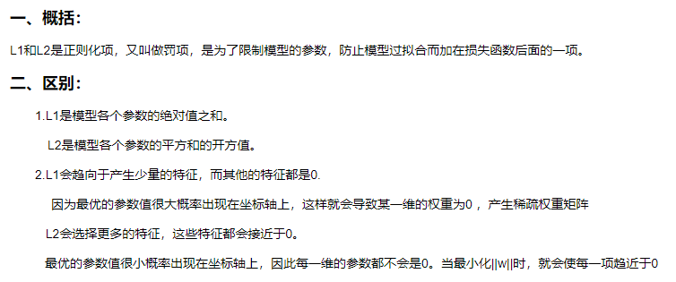

0

1. 行列式点过程模型的流程
2. 使用glove将词映射为词向量
3. 第一个双向循环神经网络将词向量作为输入，将前向的最后一个输出与后向的最后一个输出拼接作为该句子的向量。
4. 经过第一层双向GRU之后，我们获得所有句子的向量表示，将句子的向量表示作为第二个双向循环神经网络的输入，每一个神经元的前向的输出与后向的输出拼接作为当前句子的向量，从而获得所有句子的向量。
5. 使用前馈神经网络预测每一个句子的评分，并就算每一个句子的多样性向量，使用这两个数据构建kernel。
6. 在当前kernel上使用最大似然估计的方法来进行训练并进行反向传播
7. 测试：使用贪心算法，构建一个集合，每次往集合中加一个句子，保证在当前次选择为最优选择
8. 激活函数

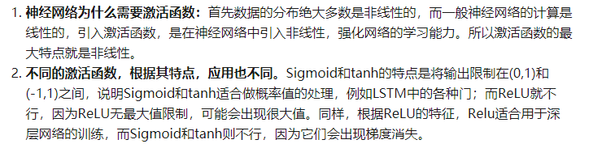

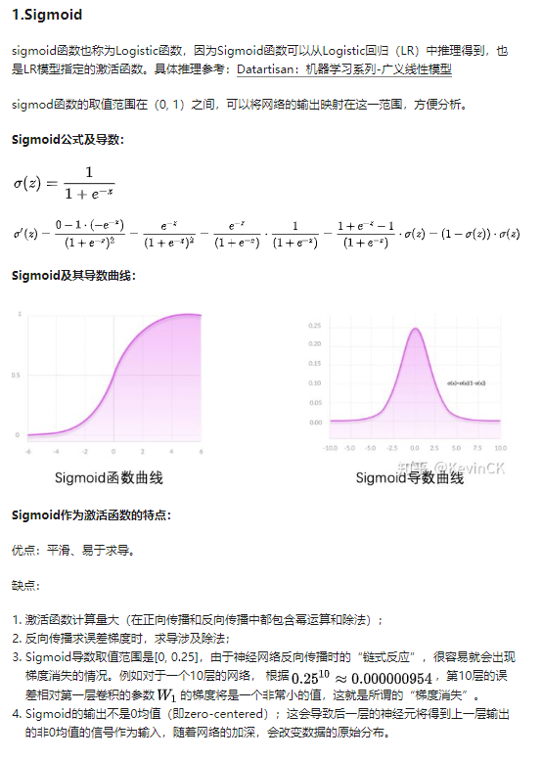

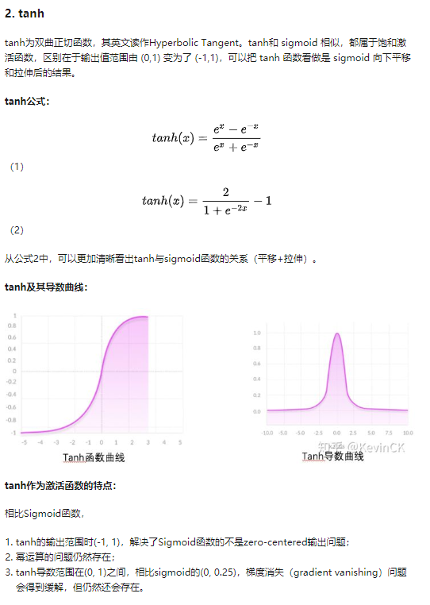

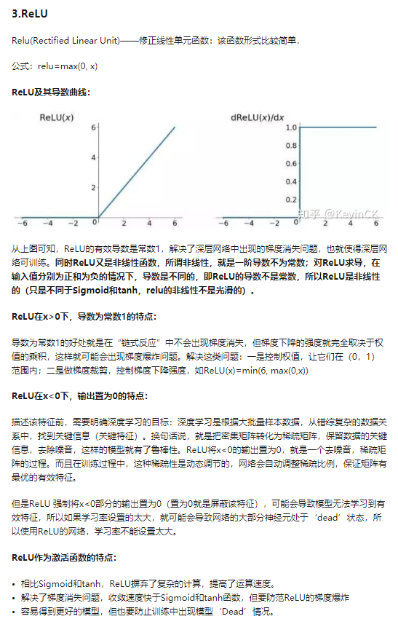

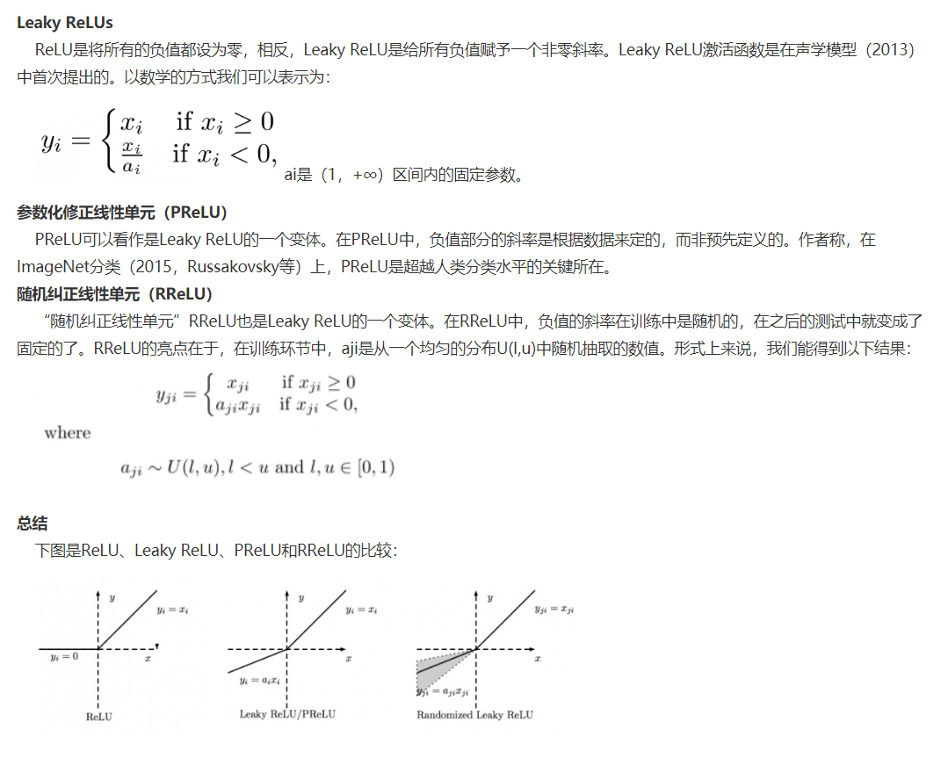

4.图神经网络

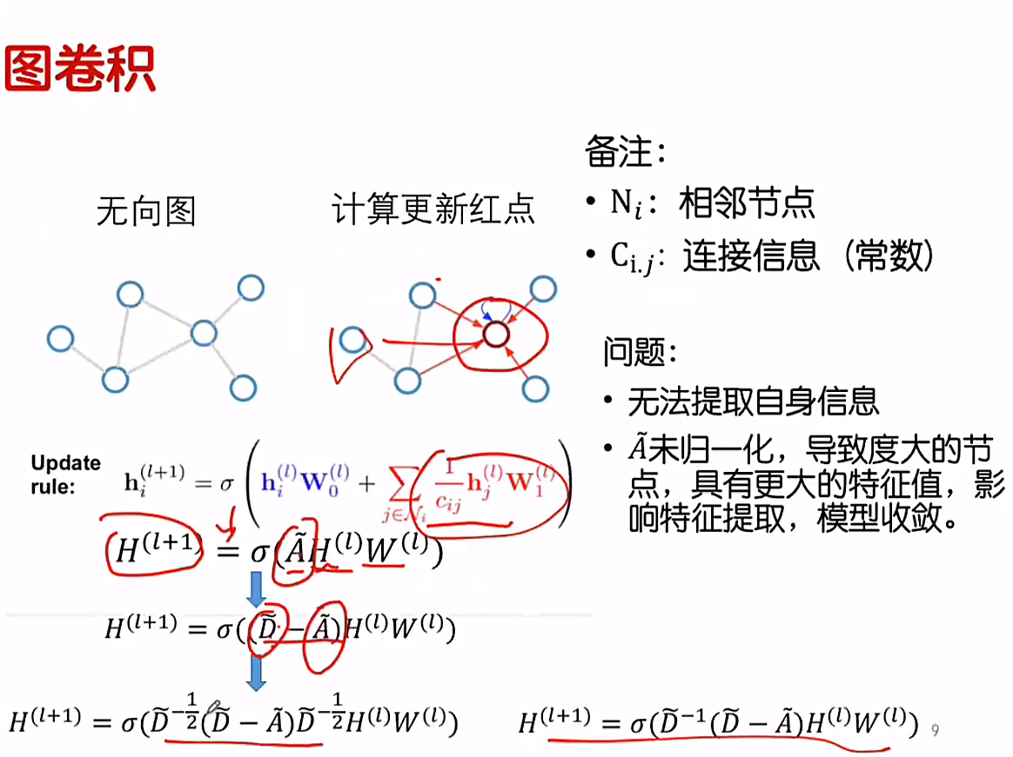

拉普拉斯归一化处理是为了让特征值均匀化，避免出现大的特征值影响特征提取

为什么要用拉普拉斯矩阵：

1. 原形式无法提取自身信息
2. 邻接矩阵未归一化，会导致度大的节点具有更大的特征值，影响特征提取，模型收敛

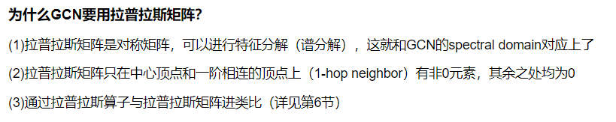

5.优化方法

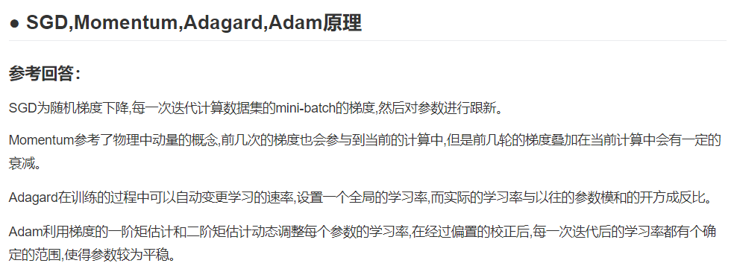

**动量梯度下降：**

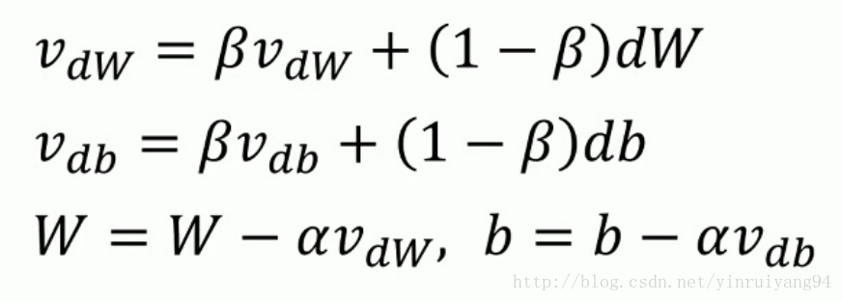

**Adam优点**  
高效的计算、所需内存少  
适合解决含大规模数据和参数的优化问题  
适用于解决包含很高噪声或稀疏梯度的问题  
超参数可以很直观地解释，并且基本上只需极少量的调参

6.进程线程

**进程通信方式**

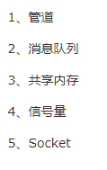

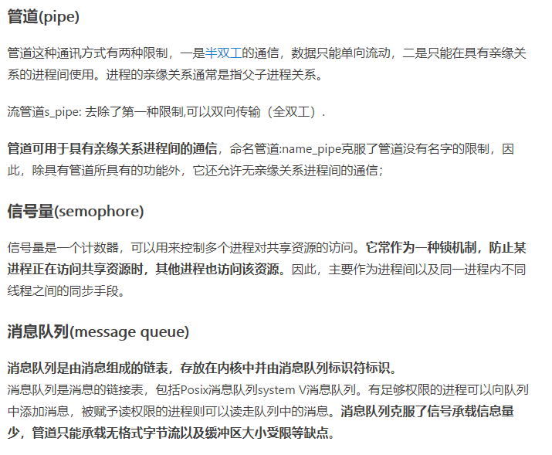

sss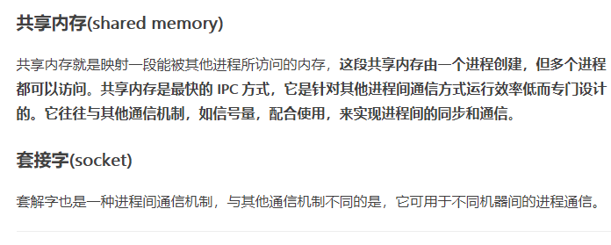

**进程线程关系**



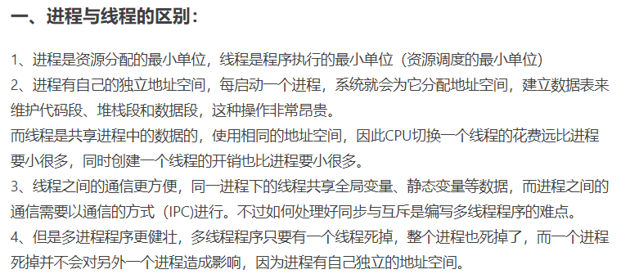

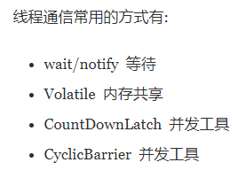

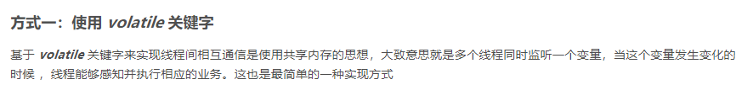

00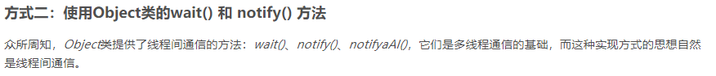

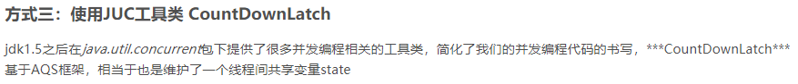

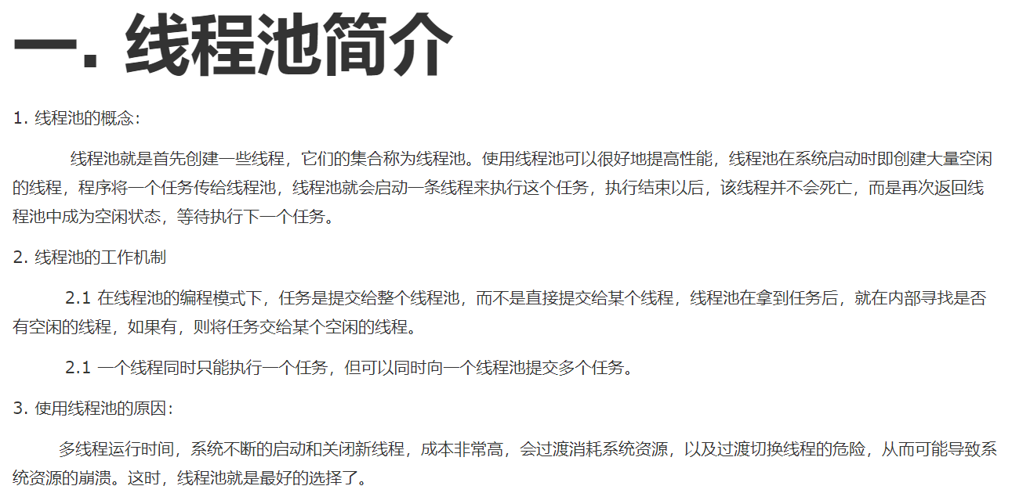

7.过拟合欠拟合

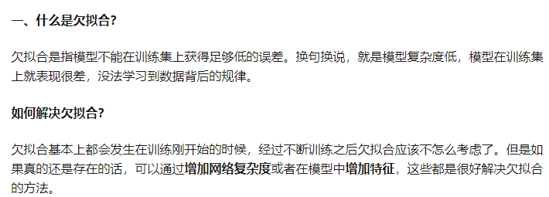

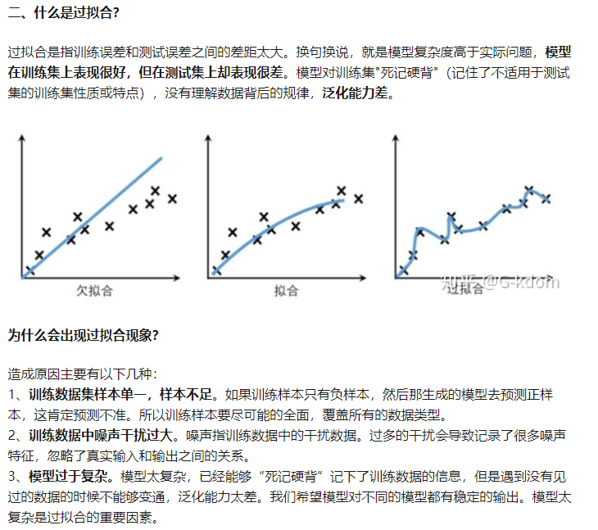

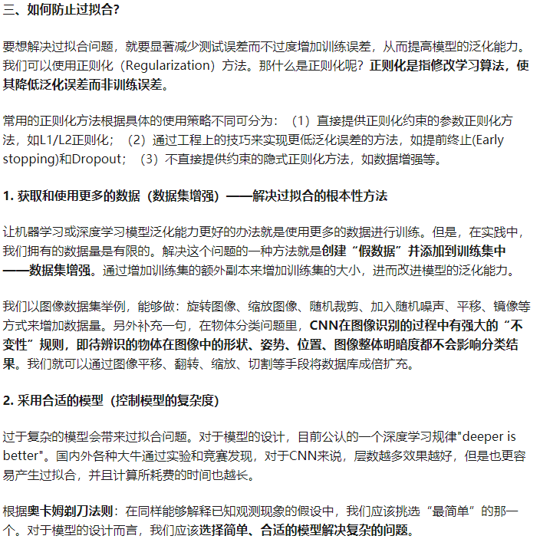

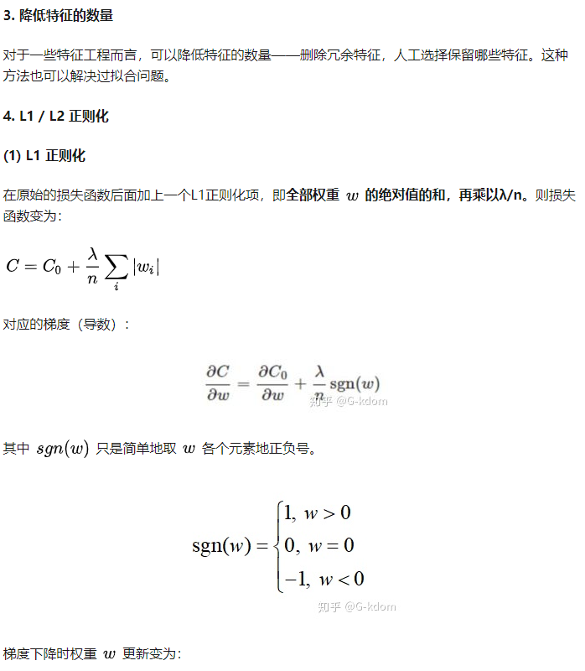

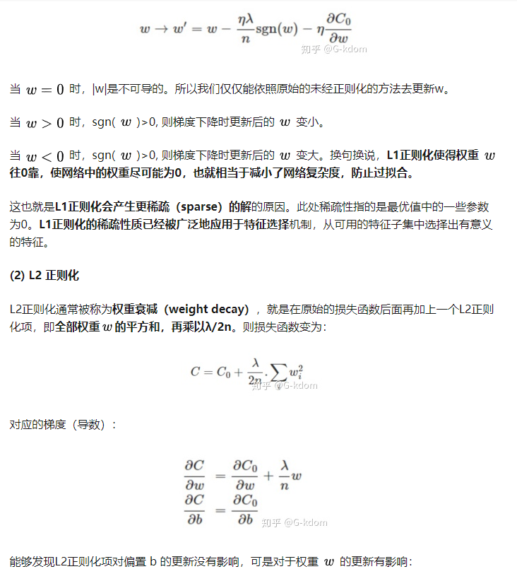

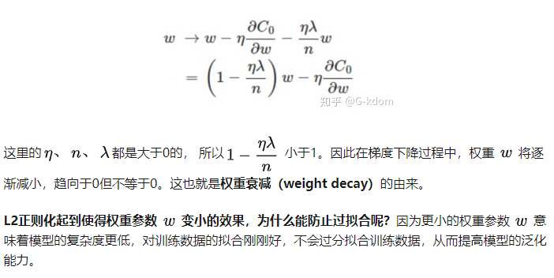

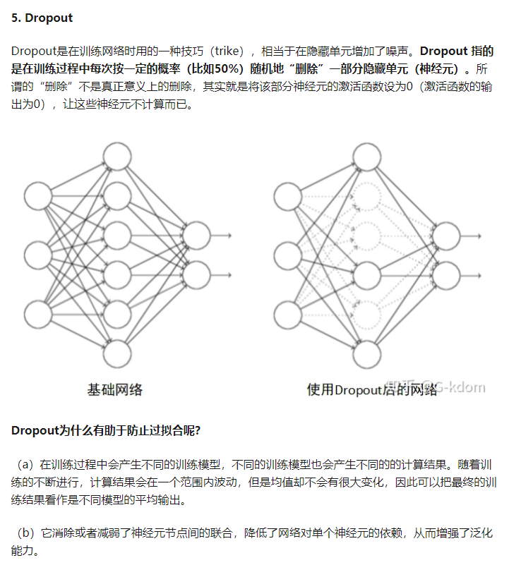

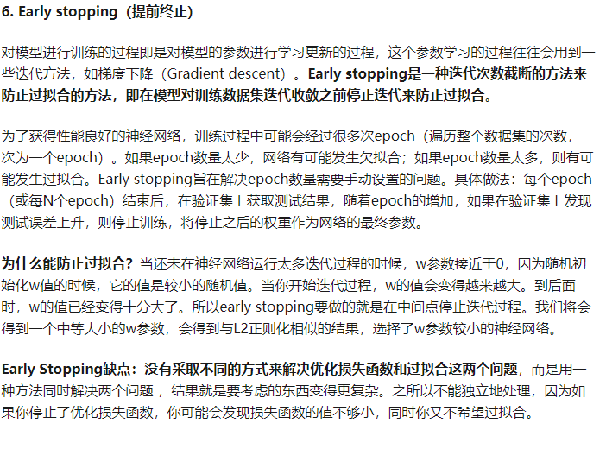

8.SVM问题

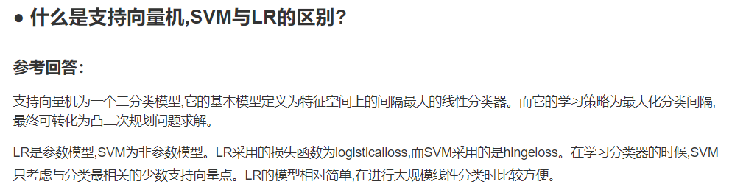



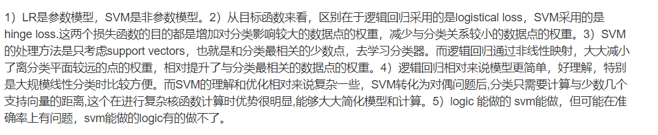

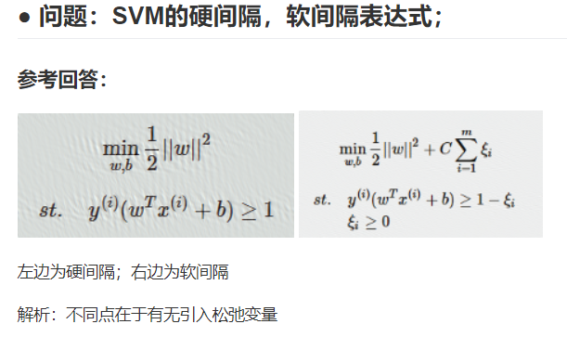

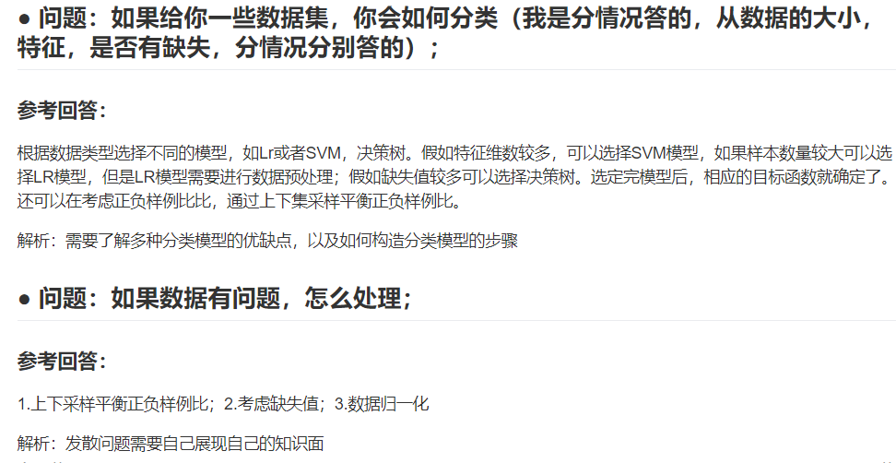

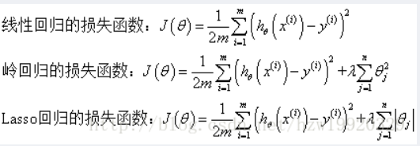

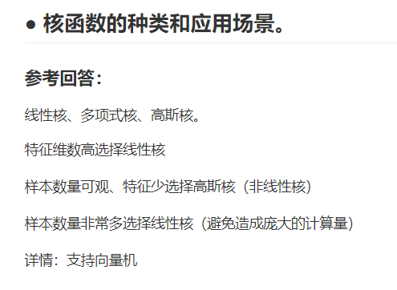

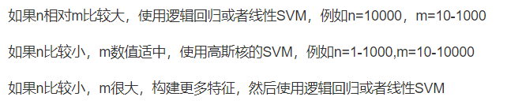

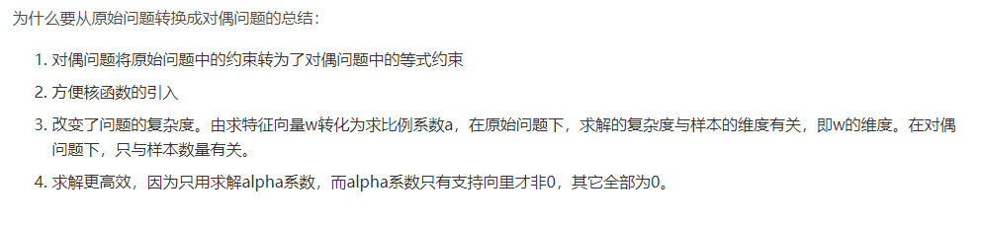

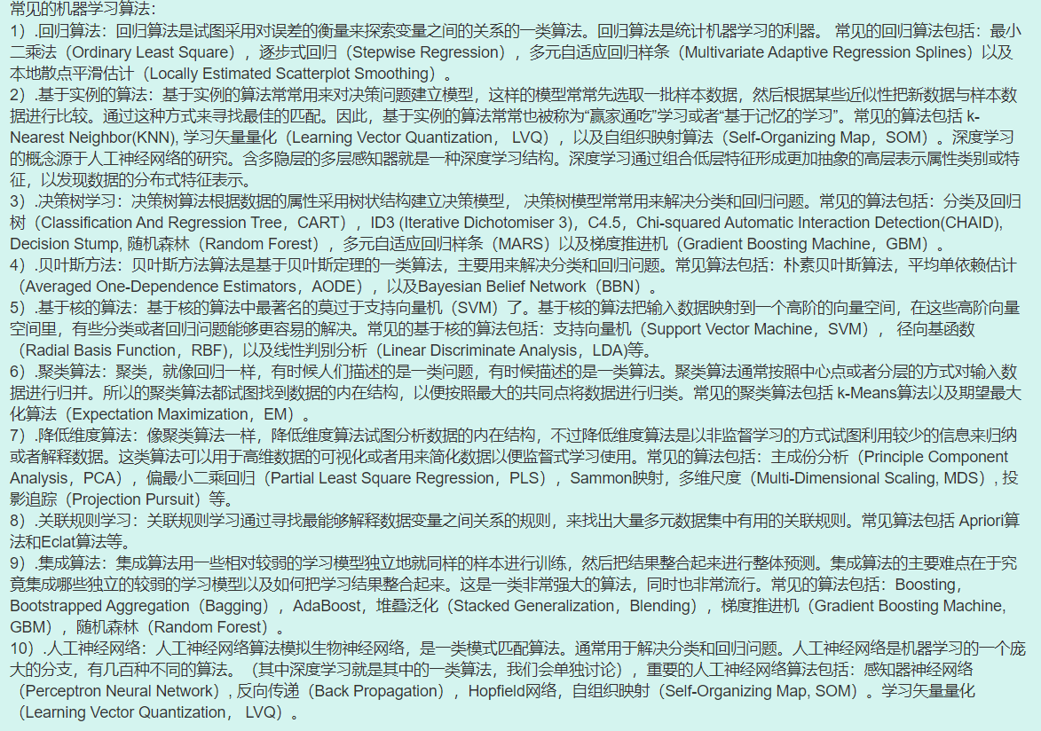

9.BatchNormalization

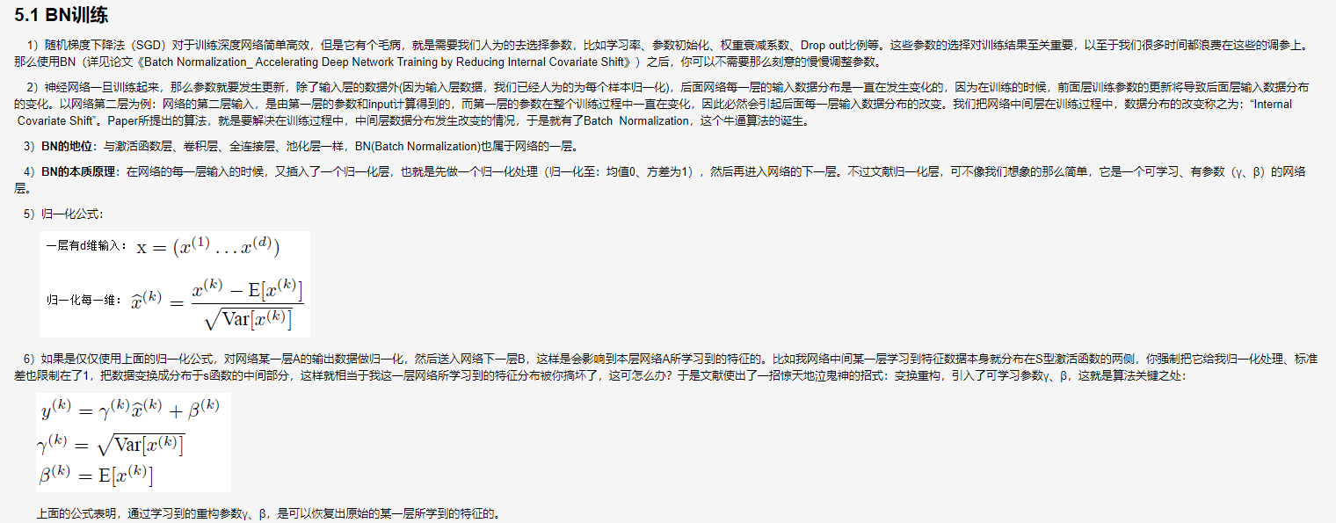

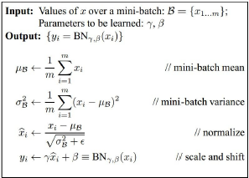

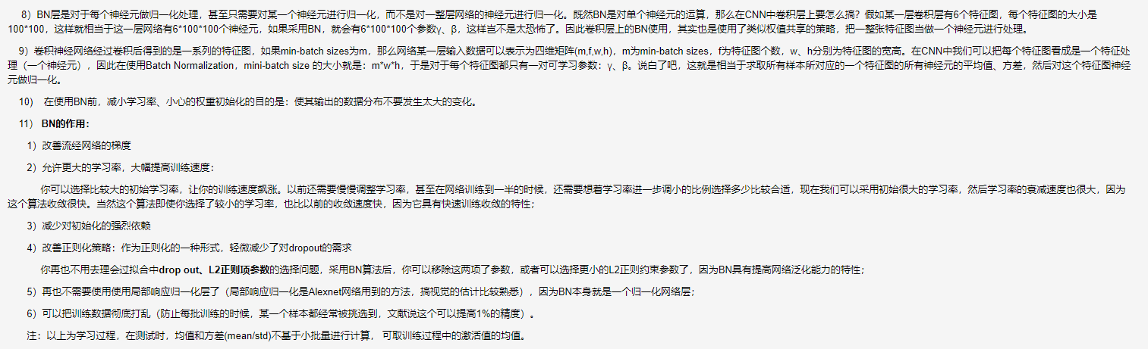

10.Dropout

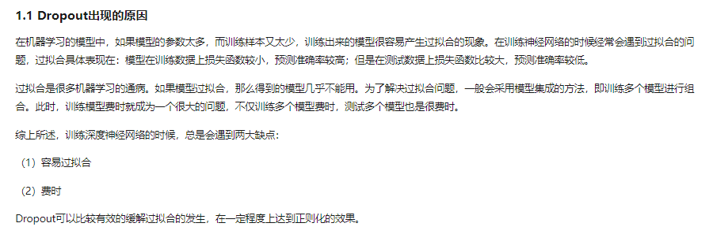

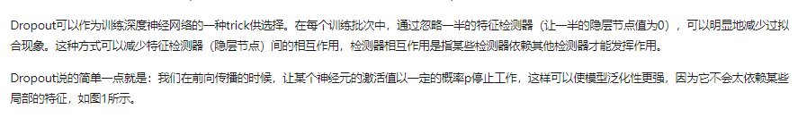

11.Word2vec

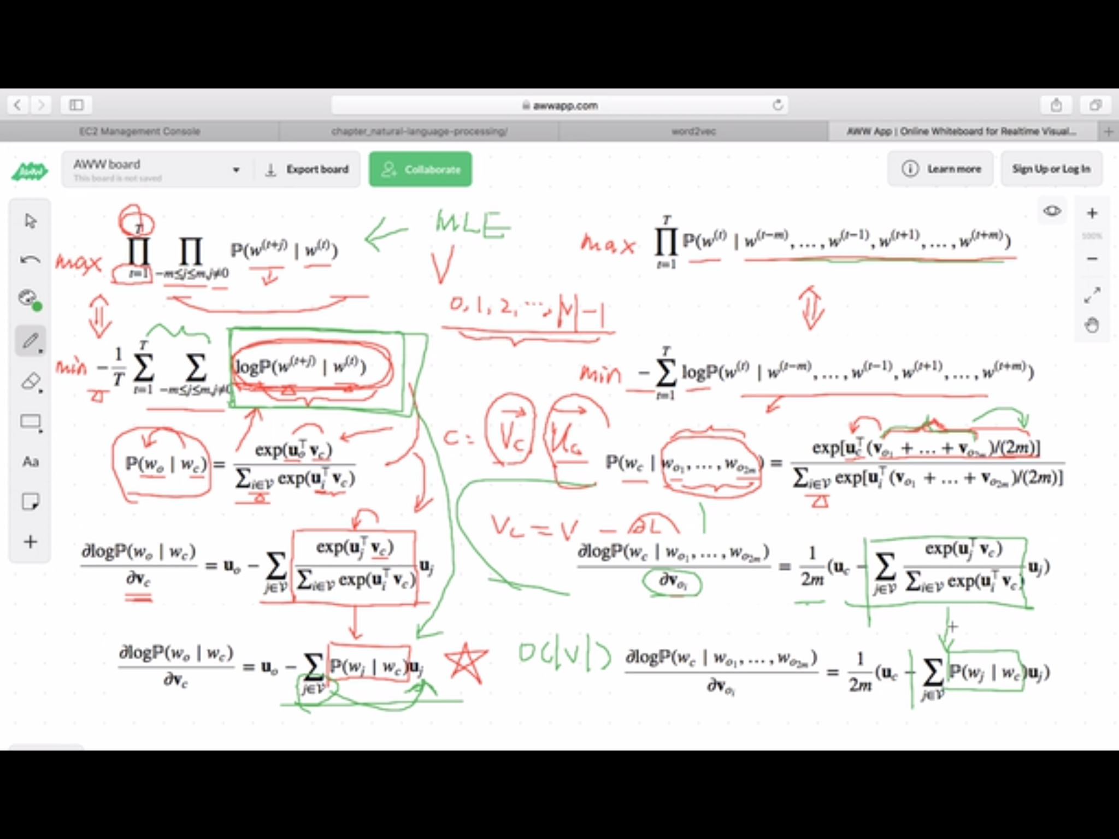

a.跳字模型

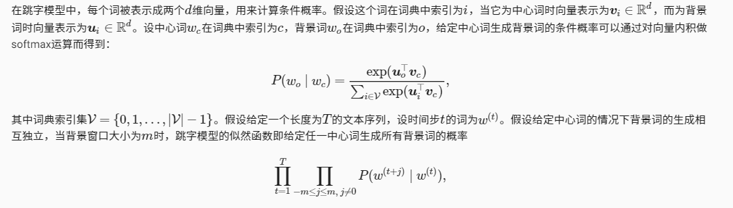

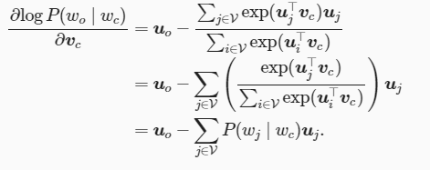

梯度求解复杂度与词典量成正比

b.词袋模型

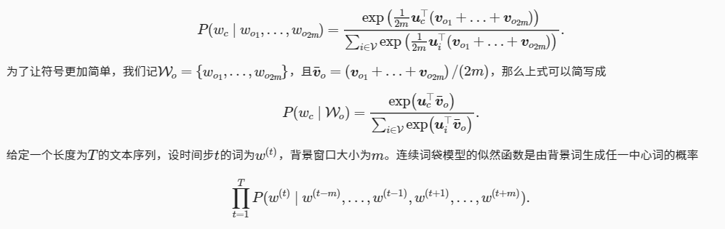

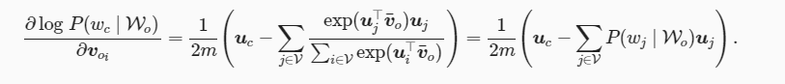

总结：不管是词袋模型还是跳字模型，梯度求解都是与词典量相关，而往往词典量都是巨大的（几十万+），因此直接的训练将会是一个巨大的工程，因此word2vec提出了两种近似训练。

c.近似训练

c1.负采样

将背景词与中心中心词共同出现在一个窗口看做是一个事件，将噪声词与中心词不出现在一个窗口内也看做是一个事件，因此背景词与中心词的条件概率可以被近似的表示为：

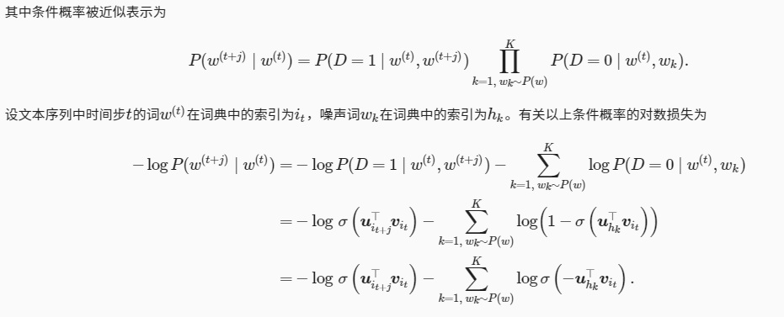

C2. 层序softmax

在模型的训练过程中，通过Huffman编码，构造了一颗庞大的Huffman树，同时会给非叶子结点赋予向量。我们要计算的是目标词w的概率，这个概率的具体含义，是指从root结点开始随机走，走到目标词w的概率。因此在途中路过非叶子结点（包括root）时，需要分别知道往左走和往右走的概率。例如到达非叶子节点n的时候往左边走和往右边走的概率分别是：

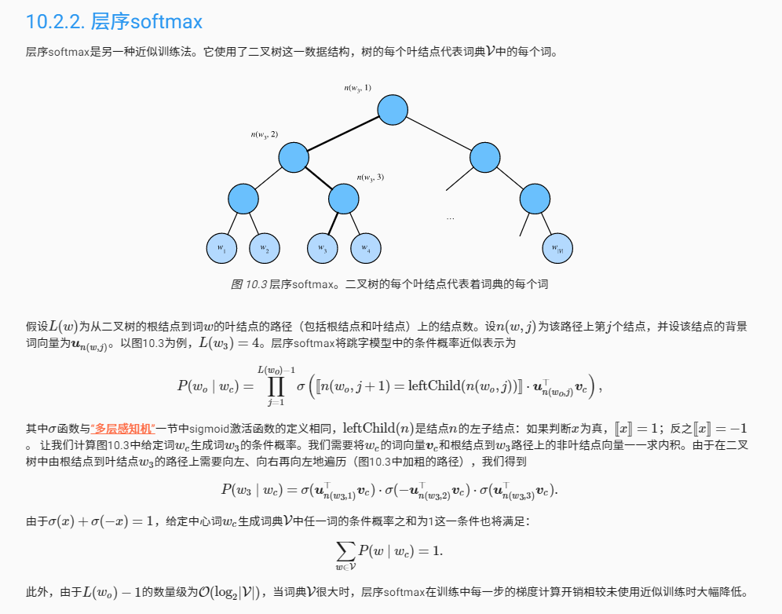

12.Glove

GloVe基于全局词汇共现的统计信息来学习词向量,



经过一系列推导，构建损失函数如下：

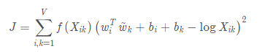

使用词向量的点积与偏置项来逼近共现频率的对数

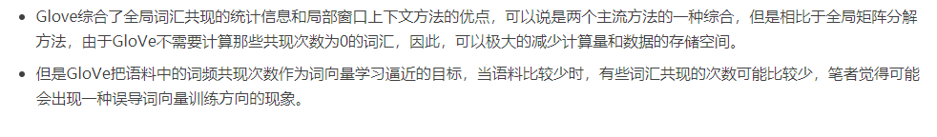

13.fastTest

fastText提出了子词嵌入方法。它在word2vec中的跳字模型的基础上，将中心词向量表示成单词的子词向量之和。

14.主成分分析、线性判别分析

PCA

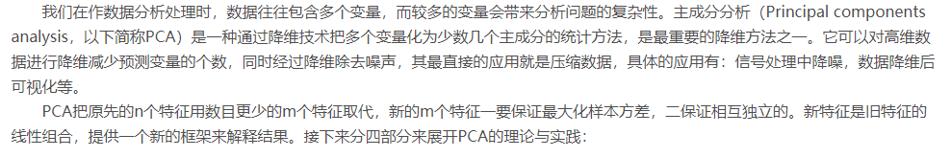

LDA

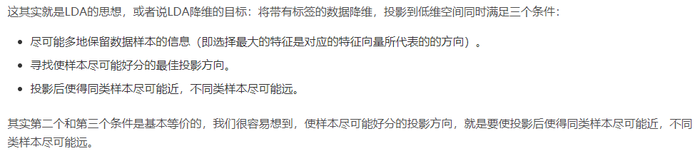

什么时候用主成分分析

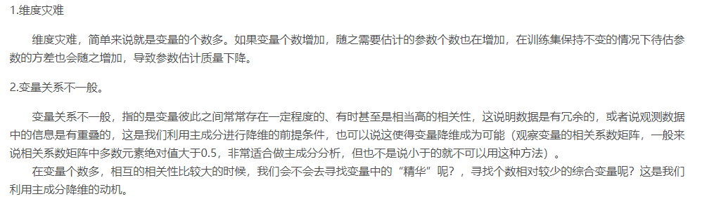

具体过程：

中心化后，对协方差矩阵进行特征值分解，主元1应该匹配最大特征值对应的特征向量，主元2匹配第二大的的特征值对应的特征向量。

15.切比雪夫不等式

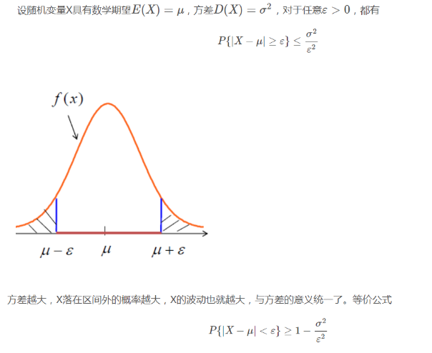

16.SIFT算法  
Sfit算法的实质是在不同的尺度空间上查找关键点（特征点），计算关键点的大小、方向、尺度信息，利用这些信息组成关键点对特征点进行描述的问题。Sift所查找的关键点都是一些十分突出，不会因光照，仿射便函和噪声等因素而变换的“稳定”特征点，如角点、边缘点、暗区的亮点以及亮区的暗点等。匹配的过程就是对比这些特征点的过程，这个流程可以用下图表述：

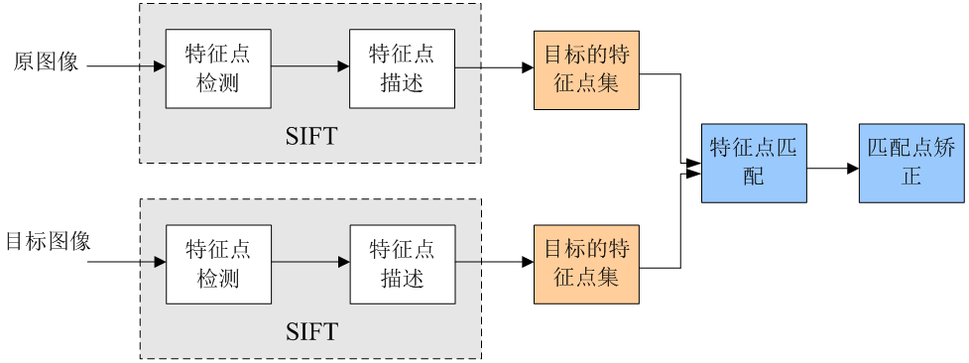

Sfit特征提取和匹配具体步骤  
1. 生成高斯差分金字塔（DOG金字塔），尺度空间构建  
2. 空间极值点检测（关键点的初步查探）  
3. 稳定关键点的精确定位  
4. 稳定关键点方向信息分配  
5. 关键点描述  
6. 特征点匹配

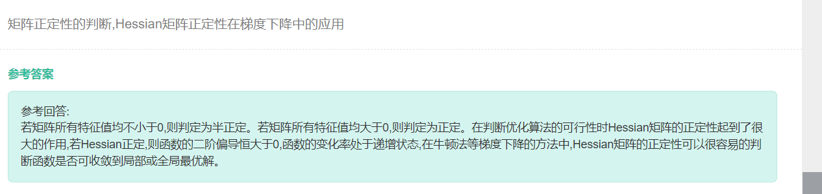

17.牛顿法与拟牛顿法

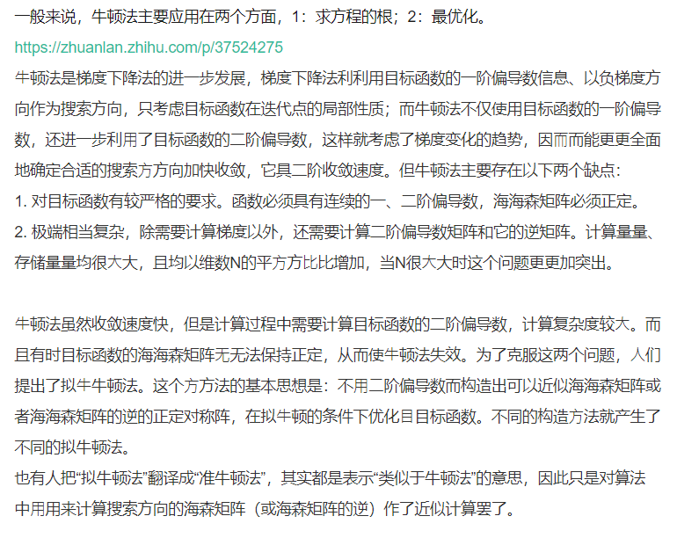

18术语公式整理

信息熵：

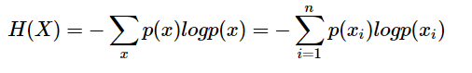

交叉熵

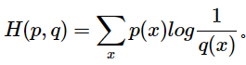

条件熵

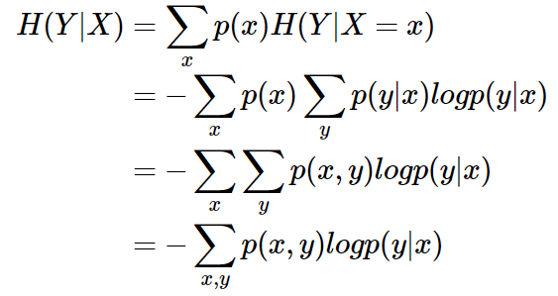

相对熵（KL）

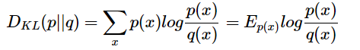

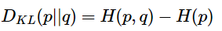

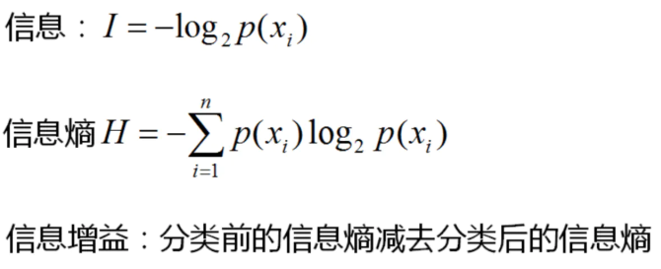

19.特征选择准则

**关于决策树生成0.**

决策树的生成过程就是 使用满足划分准则的特征不断的将数据集划分为纯度更高，不确定性更小的子集的过程。

对于当前数据集D的每一次的划分，都希望根据某特征划分之后的各个子集的纯度更高，不确定性更小。

**而如何度量划分数据集前后的数据集的纯度以及不确定性呢？**

**答案**：特征选择准则，比如：信息增益，信息增益率，基尼指数

**特征选择准则：**

**目的**：使用某特征对数据集划分之后，各数据子集的纯度要比划分前的数据集D的纯度高（不确定性要比划分前数据集D的不确定性低。）

**注意**：

         1. 划分后的纯度为各数据子集的纯度的加和（子集占比*子集的经验熵）。

         2. 度量划分前后的纯度变化用子集的纯度之和与划分前的数据集D的纯度进行对比。

**特征选择的准则就是 度量样本集合不确定性以及纯度的方法。本质相同，定义不同而已。**

**特征选择的准则主要有以下三种：信息增益，信息增益率，基尼指数**

首先介绍一下熵的概念以及理解：

熵：度量随机变量的不确定性。（纯度）

定义：假设随机变量X的可能取值有x1，x2， ... , xn

         对于每一个可能的取值xi，其概率 P(X=xi) = pi, ( i = 1,2, ... , n)

         因此随机变量X的熵：

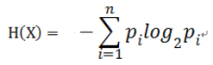

对于样本集合D来说，随机变量X是样本的类别，即，假设样本有k个类别，每个类别的概率是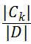，其中|Ck|表示类别k的样本个数，|D|表示样本总数

则对于**样本集合D来说熵（经验熵）**为：

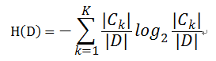

* **信息增益（ ID3算法 ）**

**定义**： 以某特征划分数据集前后的熵的差值

      在熵的理解那部分提到了，熵可以表示样本集合的不确定性，熵越大，样本的不确定性就越大。因此可以**使用划分前后集合熵的差值来衡量使用当前特征对于样本集合D划分效果的好坏**。

      划分前样本集合D的熵是一定的 ，entroy(前)，

      使用某个特征A划分数据集D，计算划分后的数据子集的熵 entroy(后)

**信息增益 =  entroy(前) -  entroy(后)**

**书中公式:**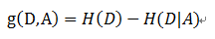

**做法：**计算使用所有特征划分数据集D，得到多个特征划分数据集D的信息增益，从这些信息增益中选择最大的，因而当前结点的划分特征便是使信息增益最大的划分所使用的特征。

**信息增益的理解：**

对于待划分的数据集D，其 entroy(前)是一定的，但是划分之后的熵 entroy(后)是不定的，entroy(后)越小说明使用此特征划分得到的子集的不确定性越小（也就是纯度越高），因此 entroy(前) -  entroy(后)差异越大，说明使用当前特征划分数据集D的话，其纯度上升的更快。而我们在构建最优的决策树的时候总希望能更快速到达纯度更高的集合，这一点可以参考优化算法中的梯度下降算法，每一步沿着负梯度方法最小化损失函数的原因就是负梯度方向是函数值减小最快的方向。同理：在决策树构建的过程中我们总是希望集合往最快到达纯度更高的子集合方向发展，因此我们总是选择使得信息增益最大的特征来划分当前数据集D。

**缺点**：信息增益偏向取值较多的特征

**原因**：当特征的取值较多时，根据此特征划分更容易得到纯度更高的子集，因此划分之后的熵更低，由于划分前的熵是一定的，因此信息增益更大，因此信息增益比较 偏向取值较多的特征。

* **解决方法 :  信息增益比（ C4.5算法 ）**

**信息增益比 = 惩罚参数 * 信息增益**

**书中公式：**

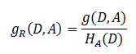

**注意：**其中的HA(D)，对于样本集合D，将当前特征A作为随机变量（取值是特征A的各个特征值），求得的经验熵。

**（之前是把集合类别作为随机变量，现在把某个特征作为随机变量，按照此特征的特征取值对集合D进行划分，计算熵HA(D)）**

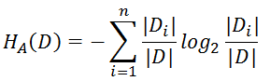

**信息增益比本质： 是在信息增益的基础之上乘上一个惩罚参数。特征个数较多时，惩罚参数较小；特征个数较少时，惩罚参数较大。**

**惩罚参数：数据集D以特征A作为随机变量的熵的倒数，即：将特征A取值相同的样本划分到同一个子集中（之前所说数据集的熵是依据类别进行划分的）**

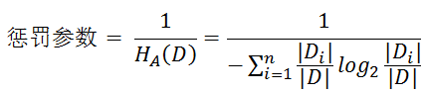

**缺点**：信息增益比偏向取值较少的特征

**原因：**  当特征取值较少时HA(D)的值较小，因此其倒数较大，因而信息增益比较大。因而偏向取值较少的特征。

**使用信息增益比：基于以上缺点，并不是直接选择信息增益率最大的特征，而是现在候选特征中找出信息增益高于平均水平的特征，然后在这些特征中再选择信息增益率最高的特征。**

* **基尼指数（ CART算法 ---分类树）**

**定义：**基尼指数（基尼不纯度）：表示在样本集合中一个随机选中的样本被分错的概率。

**注意**： Gini指数越小表示集合中被选中的样本被分错的概率越小，也就是说集合的纯度越高，反之，集合越不纯。

即 **基尼指数（基尼不纯度）= 样本被选中的概率 * 样本被分错的概率**

**书中公式：**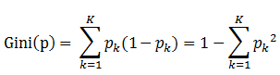

**说明:**

1. pk表示选中的样本属于k类别的概率，则这个样本被分错的概率是(1-pk)

2. 样本集合中有K个类别，一个随机选中的样本可以属于这k个类别中的任意一个，因而对类别就加和

3. 当为二分类是，Gini(P) = 2p(1-p)

20.评价指标相关

精确率：预测为正的样本中有多少为正

召回率：所有正样本有多少被预测为正

TPR：所有正样本有多少被预测为正

FPR：多有负样本中有多少被预测为正

21.Lstm与gru

LSTM 通过刻意的设计来避免长期依赖问题。记住长期的信息在实践中是 LSTM 的默认行为，而非需要付出很大代价才能获得的能力！

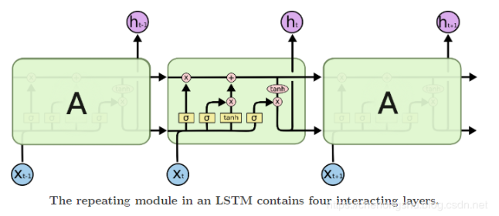

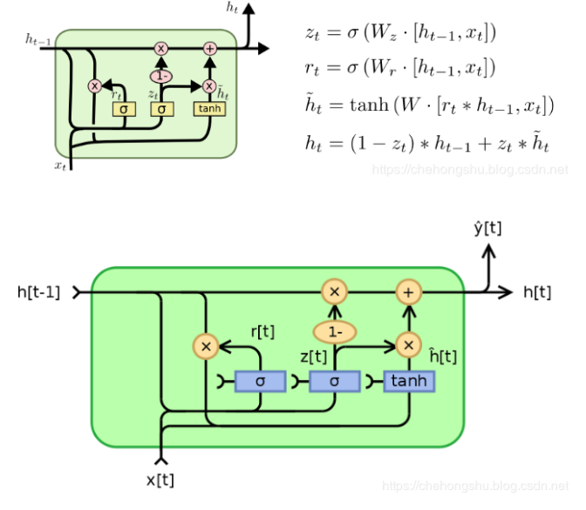

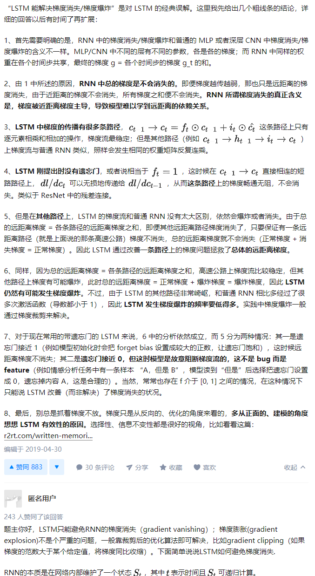

22.锁

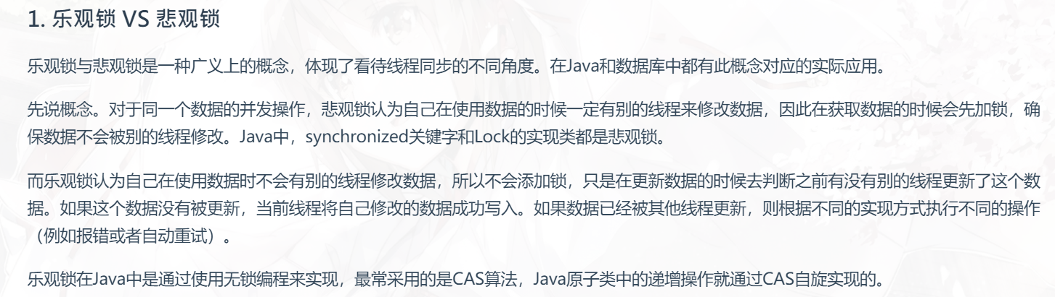

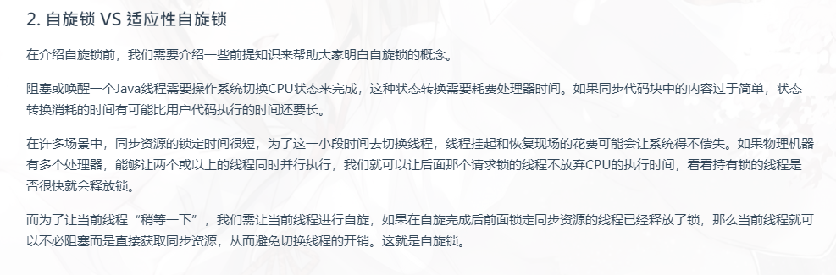

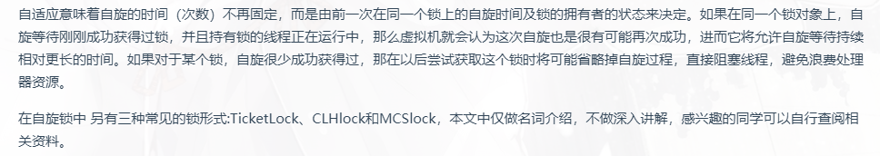

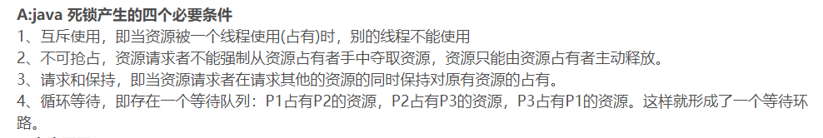

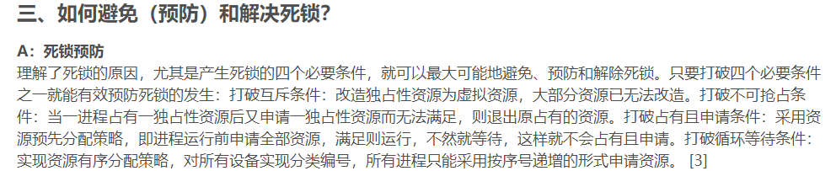

**银行家算法**



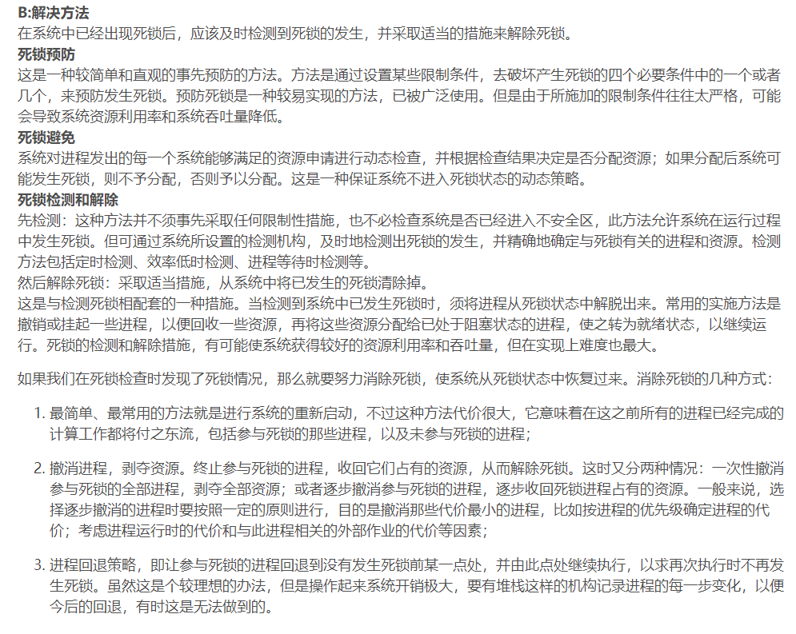

23.可导可微

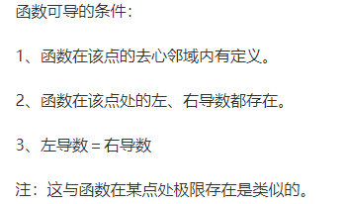

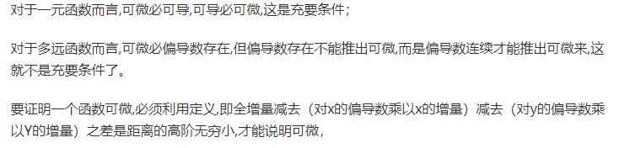

24.seq2seq+attension注意力机制

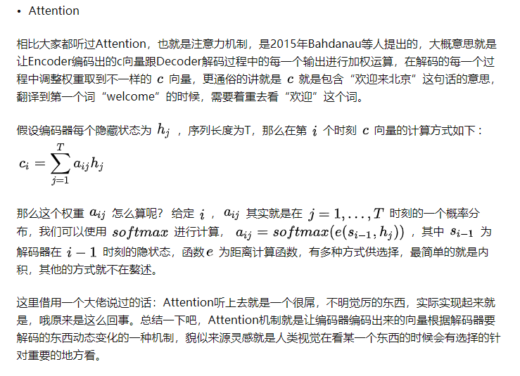

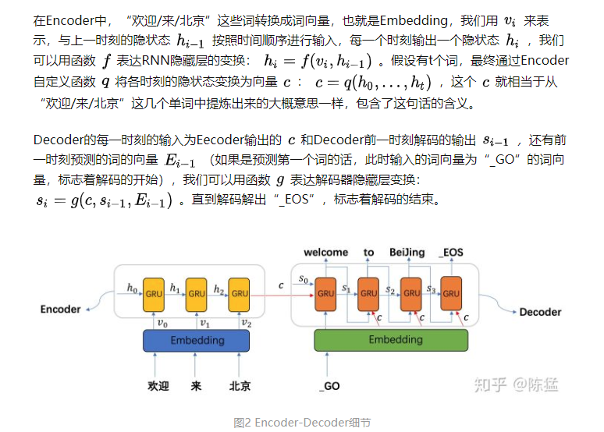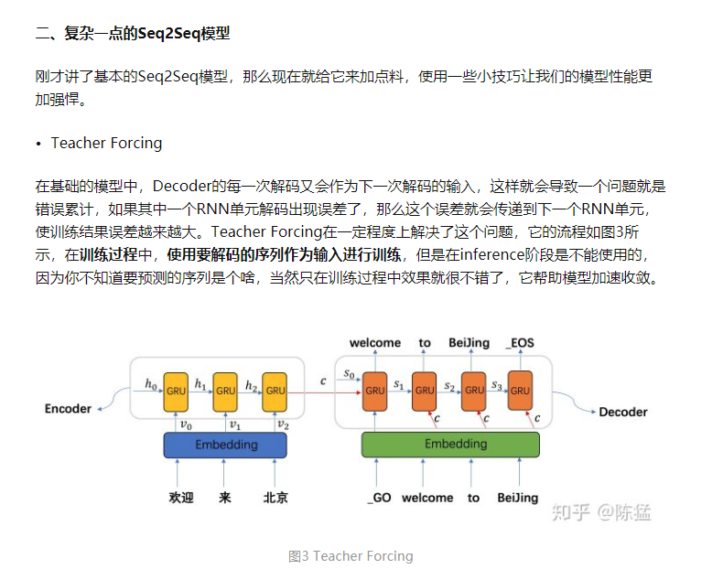

25．Transformer

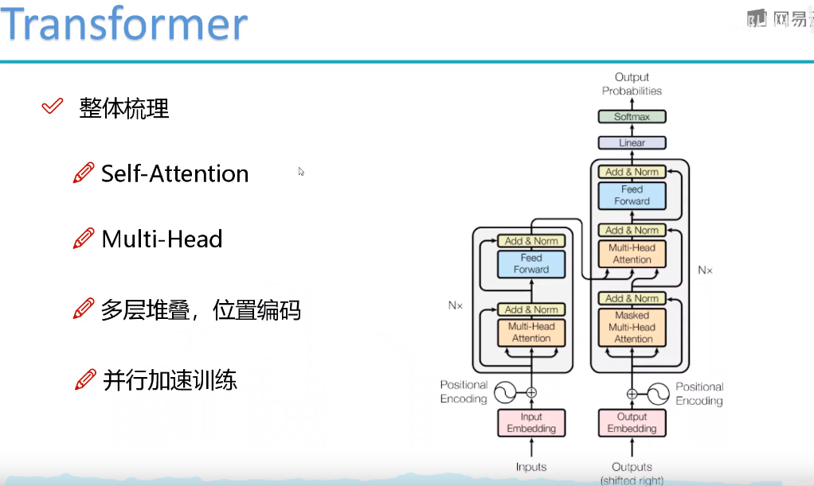

26.梯度消失爆炸

